新 书 推 荐

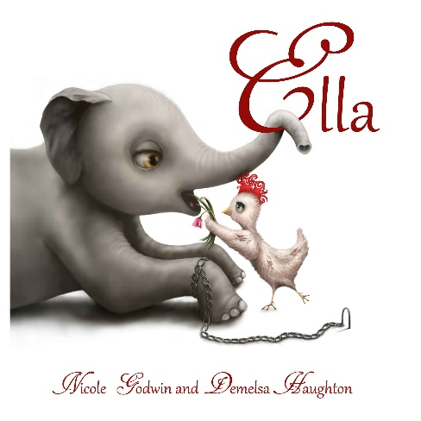
中文书名：《小象艾拉》
英文书名：ELLA
作 者：Nicole Godwin and Demelsa Haughton
出 版 社：Tusk Books
代理公司：TRH/ANA/Yao Zhang
页 数：36页
出版时间：2016年8月
代理地区：中国大陆、台湾
审读资料：电子稿
类 型：儿童绘本

内容简介：

小象艾拉又一次梦见她的妈妈了。但是她能成功逃跑吗？她有足够的勇气去尝试吗？

加入象宝宝艾拉对自由、幸福与爱令人揪心的追求。这本引人入胜的绘本为我们展示了大象表演行业的一隅。这个故事有助于在小读者的心中埋下同情关爱动物的种子，同时也凸显了我们这个星球对环境保护的迫切需要。

作者简介：

妮可·戈德温（Nicole Godwin）生活在澳大利亚的堪培拉。在访问泰国见到了一辈子饱受痛苦的大象之后，她知道自己肩负着一个使命，讲述那些无法为自己发声的美丽动物们的故事。

德梅莎·豪顿（Demelsa Haughton）毕业于时尚产品设计专业，她结合传统媒体和数字媒体创作设计。她的工作包括设计印刷品、贺卡、拼图还有童书插画。她与丈夫还有三个孩子一起生活在英国约克夏郡。

内文插图：

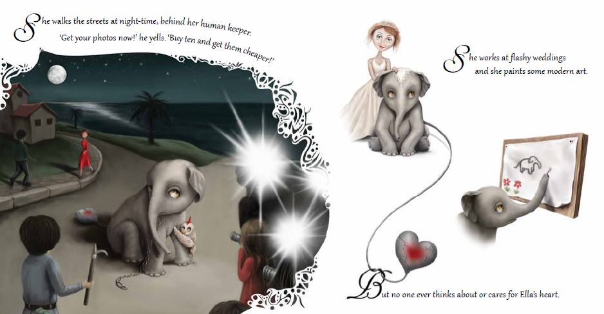
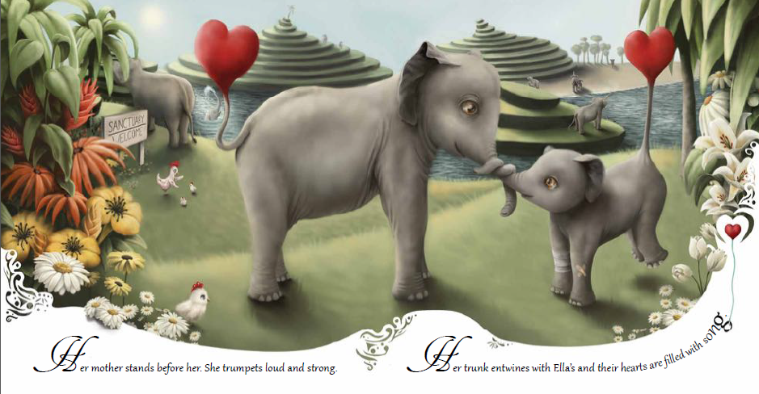

谢谢您的阅读！
请将回馈信息发送至：张瑶（Yao Zhang) Yao@nurnberg.com.cn
----------------------------------------------------------------------------------------------------
安德鲁﹒纳伯格联合国际有限公司北京代表处
北京市海淀区中关村大街甲59号中国人民大学文化大厦1705室, 邮编：100872
电话：010-82449325
传真：010-82504200
Email: Yao@nurnberg.com.cn
网址：www.nurnberg.com.cn
微博：http://weibo.com/nurnberg
豆瓣小站：http://site.douban.com/110577/
微信订阅号：安德鲁书讯

